Thuật toán BFS

1. Khái niệm
Tìm kiếm theo chiều rộng (BFS) là một thuật toán để duyệt qua hoặc tìm kiếm cấu trúc dữ liệu dạng cây hoặc đồ thị. Thuật toán bắt đầu tại nút gốc (tùy ý) và kiểm tra hết các nút cùng cấp trước khi tìm kiếm đến nút con
Thuật toán này cũng giống như thuật toán duyệt cây, tuy nhiên với đồ thị có các chu kỳ nên phải bổ sung thêm một mảng đánh dấu các node đã đi qua để tránh bị lặp
Chú ý : điểm đặc trưng của thuật toán DFS là nó sẽ khám phá hết toàn bộ các node con của node hiện tại rồi mới tìm kiếm tiếp trên node khác cùng cấp. Ngược lại so với thuật toán BFS tìm kiếm toàn bộ node cùng cấp rồi mới lần lượt tìm kiếm trên node con của từng node
Ví dụ :
So sánh thuật toán DFS và BFS :
1
3
4
2 2

7
6
5

- DFS :
1
1
1

2 2
2 2
5

1
1
1
2 2
3
4
3
2 2
3
2 2

5
6
6
5
5

1

4
3
2 2
7
6
5

- BFS
1
1
1
3
2 2
2 2
1
1
1

2 2
3
4
4
3
2 2
4
3
2 2
6
5
5

1

4
3
2 2
7
6
5

2. Cách hoạt động
BFS sử dụng ngăn xếp để xây dựng thuật toán
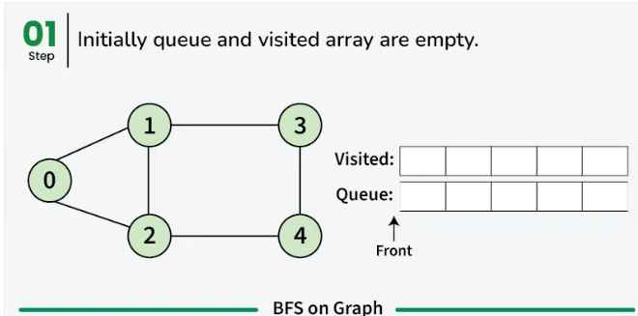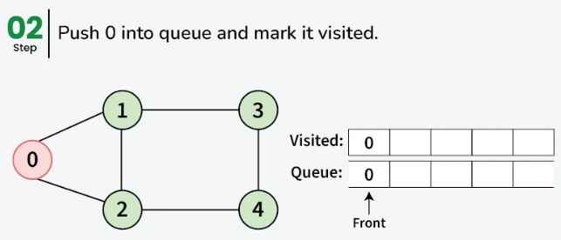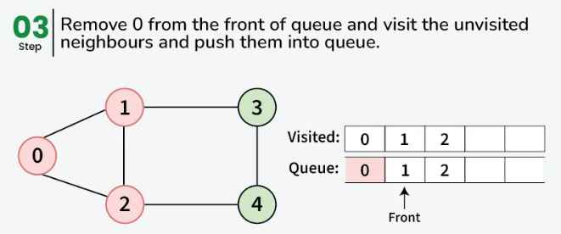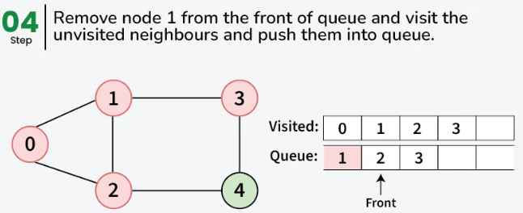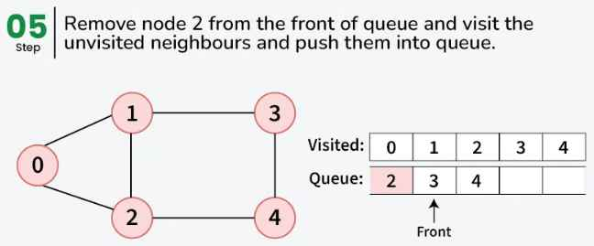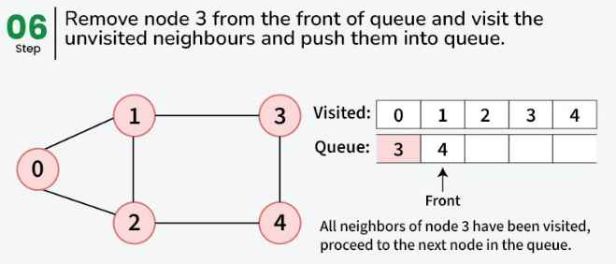
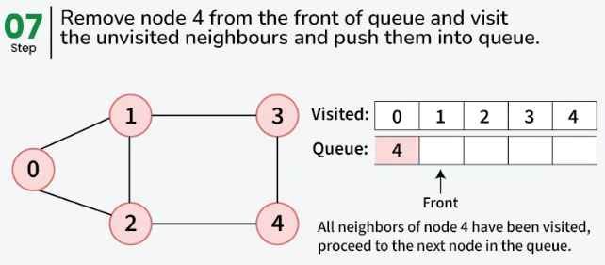

3. Thuật toán
Thuật toán BFS chỉ có thể xây dựng bằng queue, không xây dựng bằng quay lui được
int a[999][999], n, visited[999];
void BFS(int u){
queue<int> queue;
queue.push(u);
visited[u]=1;
cout<<u<<” “;
while(!queue.empty()){
int s=queue.front();
queue.pop();
for(int v=0; v<n; v++){
if(a[s][v] && visited[v]==0){
cout<<u<<” “;
visited[v]=1;
queue.push(s); // bỏ hay giữ đều được
queue.push(v);
// không có break
}
}
}
}
Nhận xét : cấu trúc giống hệt như DFS. Chỉ khác là thuật toán này sử dụng queue thay cho stack và không có câu lệnh ngắt break;

